### Diskotéka

Dne 27.8. od 19:00 do 24:00 hodin se bude konat diskotéka v areálu vinárny U Cechu. Hraje DJ Tomáš Mašek. Vstupné je 60 Kč.

Datum vydání: 28.7. 2016 Číslo: 7/2016 Počet stran: 8

Vydává: Obec Nový Jáchymov Registrace: MK ČR E 105 43

Náklad: 270 výtisků, ZDARMA

Web: www.obecnovyjachymov.cz E-mail: info@obecnovyjachymov.cz

© Linda Havelková, Eliška Bělohoubková, změna textu vyhrazena.

# Nový Jáchymováček

## Obecní úřad

### Situace s vodou

Krásné teplé léto s sebou nese i své nepříjemnosti. V případě naší obce je to zásobování pitnou vodou. V minulém roce došlo díky enormnímu suchu postupně k vyhlášení zákazu používání povrchových vod Městským úřadem v Berouně a následně vydal Obecní úřad Nový Jáchymov zákaz používání pitné vody k jiným účelům než pitným a hygienickým. Věříme, že letošní rok k tomu nedojde. Abychom alespoň částečně předešli výpadkům   
v zásobování pitnou vodou, kontrolujeme stav vody na obou rybnících. Udělali jsme opatření k zajištění většího nátoku vody z Habrového potoka do okolí vrtů U obrázku. Jsme v kontaktu s vedením společnosti Savea,   
ale také sledujeme celkovou spotřebu vody v obci. I přes dodání kubíkových plastových nádrží k zálivce, se situace nelepší. Průměrná denní spotřeba vody se pohybuje v rozmezí 50 – 70 m3 v pracovní dny,   
ale o víkendech se objevuje zvýšená spotřeba okolo 100 m3/den. Občané   
ve větší míře zalévají, ale hlavně přijíždí víkendoví obyvatelé domů   
a je zřejmé, že vodou nešetří. Společnost Savea nám v minulém roce již při podobné spotřebě avizovala, že nebude moci v tomto množství dodávat vodu – letos se tak ještě nestalo, můžeme být rádi, že více prší. Nicméně bychom chtěli předejít této situaci a 100 m3 celkové spotřeby vody v obci  
 je hraničním limitem. Pokud se situace dlouhodobě nezlepší, budeme muset přejít k dalším opatřením, jako je zvyšování ceny vody, sledování vyšší spotřeby pro jednotlivé domy a omezování jejich spotřeby a třeba   
i omezování dodávky vody pro jednotlivé lokality na přechodnou dobu. Věříme, že se zachováte zodpovědně a k těmto opatřením nebude muset dojít.

Dále jsme se věnovali i zlepšení zásobování vody z dlouhodobého hlediska. Voda z vodní nádrže Želivka je pro obec pravděpodobně nedostupná. Nejbližší kapacitně vyhovující potrubí je až ve Zdicích, i na Svatou již vede potrubí nedostačující. Vedení do Hudlic je pouze doplňkové a zajišťuje pouze napuštění vodojemových nádrží v noční době. Vedení do Trubské   
je kapacitně nedostačující. Potrubí na Zdejcinu je ve stadiu schvalování.  
Abychom se stali nezávislými na zásobování vodou ze Savey, musíme najít vodu v okolí. Oslovili jsme společnosti k provedení průzkumu okolních lokalit, v nejbližší době podáme žádost o dotaci na průzkum, posílení   
a budování zdrojů pitné vody. K tomu bude potřeba vybudovat nový vodojem a potrubní vedení.

### Pálení trávy a odpadů

V obci se objevily případy obtěžování sousedů kouřem z pálených odpadů   
a trávy. Pálení listí, klestí a shrabané trávy na „jedné hromadě“ není zákonem výslovně zakázáno. Ovšem i na pálení listí na zahradě platí určitá pravidla a omezení, které stanovuje zákon. Pro podnikající fyzické   
a právnické osoby platí, že musí pálení rostlinných zbytků ohlásit příslušnému operačnímu středisku hasičského záchranného sboru v kraji. Při ohlašování musí uvést datum a místo pálení, odpovědnou osobu, přibližnou dobu pálení a kontakt. Povinnost ohlášení pálení pro řadové občany není zákonem stanovena, při pálení většího množství zbytků se však doporučuje. Oheň se nesmí zakládat na místech se vzrostlým porostem, loukách a strništích a ve vzdálenosti 50 metrů od lesa.

**Požární řád naší obce výslovně stanoví v čl. 5 následující:**

1) Za dobu zvýšeného nebezpečí vzniku požárů se považuje delší období vysokých teplot a mimořádného sucha.

## Srpnové události

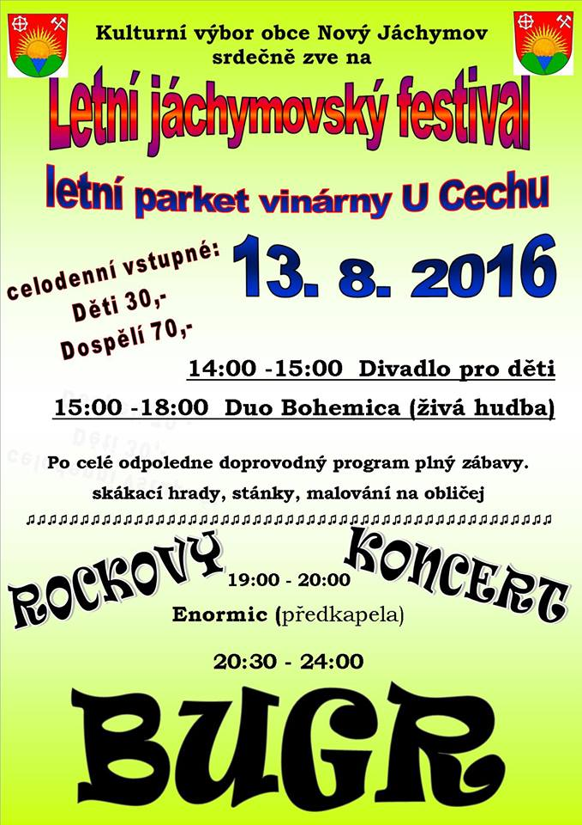

**Memoriál Františka Spurného**

6. ročník memoriálu Františka Spurného se bude konat na hřišti Čechie Nový Jáchymov v sobotu 20.8. od 9:00 hodin. Turnaj proběhne pod záštitou firmy FORTE Beroun spol. s.r.o. Občerstvení je zajištěno.

Zúčastní se týmy starých gard: Čechie Nový Jáchymov tým A

Čechie Nový Jáchymov tým B

SKP České Budějovice

VČS Tmaň

**Rozpis podzimní části sezóny 2016/2017**

|  |  |  |  |
| --- | --- | --- | --- |
| Kolo | Datum | Výkop | Zápas |
| 1 | 28.8. | 17:00 | **Nový Jáchymov** - Hudlice |
| 2 | 4.9. | 17:00 | Srbsko - **Nový Jáchymov** |
| 3 | 11.9. | 17:00 | **Nový Jáchymov** - Zdice B |
| 4 | 18.9. | 17:00 | Mořina - **Nový Jáchymov** |
| 5 | 25.9. | 16:30 | **Nový Jáchymov** - Zdejcina |
| 6 | 2.10. | 16:30 | Vysoký Újezd - **Nový Jáchymov** |
| 7 | 9.10. | 16:00 | **Nový Jáchymov** - Cembrit Beroun |
| 8 | 16.10. | 16:00 | Svatá - **Nový Jáchymov** |
| 9 | 23.10. | 15:30 | **Nový Jáchymov** - Chrustenice |
| 10 | 29.10. | 14:30 | Všeradice - **Nový Jáchymov** |
| 11 | 6.11. | 14:00 | **Nový Jáchymov** - Zadní Třebaň |
| 12 | 12.11. | 14:00 | Nižbor B - Nový Jáchymov |
| 13 | 19.11. | 10:15 | Nový Jáchymov - Chodouň |

2) Počátek a konec požárních preventivních opatření pro období zvýšeného nebezpečí vzniku požárů na území obce vyhlašuje starosta obce. Vyhlášení zveřejní obecní úřad obvyklým způsobem. Vyhlášení období zvýšeného nebezpečí vzniku požáru obcí s rozšířenou působností nebo Krajským úřadem Středočeského kraje pro vymezené území není tímto požárním řádem dotčeno.

3) Pro období vysokých teplot a mimořádného sucha se stanoví následující preventivní opatření:

a) zákaz kouření, rozdělávání a používání otevřeného ohně v prostorech   
a na místech, kde může dojít k jeho rozšíření; ustanovení zvláštních právních předpisů nejsou tímto dotčena,

b) zákaz spalování hořlavých látek na volném prostranství, ustanovení zvláštního právního předpisu nejsou tímto dotčena,

c) zákaz vjezdu motorových vozidel na lesní a polní cesty mimo vozidel zabezpečujících opatření po dobu zvýšeného nebezpečí vzniku požárů   
a vozidel používaných k přepravě píce při sklizni píce a úrody při žních; tato vozidla musí být při jízdě po poli nebo při práci v místech skladování vybavena lapači jisker nebo jiným obdobným zařízením,

d) zákaz táboření mimo vyhrazené prostory,

e) zákaz používání vody z nádrží určených pro hašení požárů k jiným účelům; ustanovení zvláštního právního předpisu nejsou tímto dotčena.

Na otevřených ohništích, zahradních krbech nebo otevřených grilovacích zařízeních lze pálit pouze dřevo, dřevěné uhlí a suché rostlinné materiály.   
Je zakázáno pálit obaly od plastů, igelit, barevné časopisy a noviny, chemicky ošetřené dřevo, vlhké zahradní odpady, plasty, gumu, chemické přípravky a další materiály, u jejichž spalování vzniká velké množství pro člověka škodlivých emisí. Většina z nich zůstává ve vzduchu ve výšce   
10 metrů a poté klesá zpátky na zem.

-vv-

### Krádeže v obci

V posledním týdnu, v noci ze čtvrtka na pátek došlo k vloupání do prodejny potravin paní Janouškové a v noci z neděle na pondělí do restaurace Pod Kaštanem. V obou případech se zloději zaměřili na alkohol, cigarety a další věci. K vloupání do restaurace došlo pravděpodobně okolo 4:30 hodin ráno. U vloupání do prodejny zloději poškodili dveře a malým spodním prostorem vnikli dovnitř, u restaurace pak využili velmi malé mezery v mřížování, odstranili vedení digestoře a tudy vlezli dovnitř. Je zřejmé,   
že zloději byli minimálně dva a z toho jeden malý nebo alespoň velmi štíhlý.

K řadě vloupání podobným způsobem došlo i v okolních obcích. Zloději nemusí pouze vykrádat restaurace a prodejny, ale mohou se zaměřit   
na rodinné domy, chaty nebo garáže, a to i v době přítomnosti majitelů. Proto bychom chtěli upozornit všechny občany, aby věnovali pozornost přítomnosti cizích lidí a podezřelým autům v obci a zabezpečili si své nemovitosti proti případným krádežím, zavírali okna a zamykali. Pokud odjíždíte na delší dobu, požádejte někoho, aby vám na dům dohlédl   
a vyprázdnil poštovní schránku. Rovněž doporučujeme instalaci světla s pohybovým čidlem, které může potencionálního zloděje odradit.

-vv-

### Získané dotace

Zastupitelstvo Středočeského kraje Usnesením č. 145-23/2016/ZK ze dne 28.6. 2016 schválilo přidělení mimořádné dotace naší obci na **dokončení mateřské školy** ve výši 4 000 000 Kč.

Ministerstvo životního prostředí vydalo Rozhodnutí o poskytnutí dotace **na opravu bezpečnostního přelivu na Prostředním rybníku**. Dotace je ve výši 605 000 Kč. Jedná se o povodňovou škodu z roku 2013.

## TJ Čechie Nový Jáchymov

### Oddíl tenisu

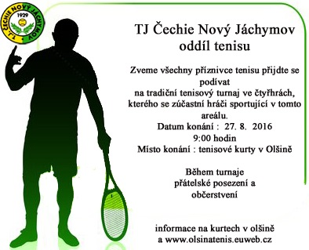

### Oddíl fotbalu

**Přípravné zápasy**

Další přípravný zápas na nadcházející sezónu sehraje Čechie na domácím hřišti ve čtvrtek 4.8. s týmem z Broum (výkop je v 18:00 hodin). V sobotu 13.8. dopoledne se hraje v pražských Řepích.